Fifa: developers edition !

Projectdocumentatie

Inhoud

Inleiding 3

Peilingslijst 4

Bijlage Conventierapport 7

Bijlage: wireframes mediadevelopment 8

# Inleiding

Na wat tutorials, een adventure game en een programma om mee te gokken is het nu tijd dat jullie eens in beweging gaan komen. Letterlijk! Wat gaan we doen? We gaan voetballen. Echt? Ja echt!! Dit gaan we doen in toernooi vorm net als bij een EK of WK. Voordat we daadwerkelijk kunnen gaan spelen moeten we natuurlijk wel iets hebben om dit bij te gaan houden. Hiervoor gaan we dan ook een programma schrijven dat dit doet. Voor APO wordt dit een applicatie(EXE) met een database. Voor MED + GEO wordt dit een web applicatie met database die dit doet.

Jullie gaan hierbij samenwerken. MED gaat de data verzamelen om de wedstrijden bij te houden. APO gaat een deel van de data gebruiken om te zorgen dat er een TOTO op gezet kan worden. GEO gaat apart data vergaren en deze ook koppelen aan wedstrijddata. Wij raden jullie ook aan om tijdens het project ook bij elkaar te kijken en met elkaar te overleggen. Eens te meer om de verschillen en overeenkomsten tussen de opleidingen in beeld te krijgen.

Aangezien jullie al wat ervaring hebben met groepswerk willen we nu daar ook wat meer structuur in aan brengen. Jullie gaan binnen het team(van vier personen) naast je rol als ontwikkelaar een specifieke functie krijgen. Hierover later meer.

Zoals altijd beginnen jullie met het schrijven van documentatie en het maken van designs. Daarna gaan jullie zorgen voor de code en richting het einde van het project gaan jullie je product presenteren en ‘verkopen’ om er voor te zorgen dat jullie product wordt uitgekozen om te worden gebruikt tijdens het toernooi. Dit gebeurt apart voor APO en MED+GEO. Hieruit komen vier winnaars, namelijk een APO en MED+GEO groep uit de A, B en C klassen en zo ook uit de E en F klassen. Uiteindelijk bepalen wij, de docenten, de winnaars van APO en MED+GEO. Jullie gaan verder zorgen dat de applicatie dan gebruikt kan worden tijdens het toernooi door te zorgen voor distributie en een handleiding.

En dan is het eindelijk tijd om te gaan spelen. De laatste dag van de laatste schoolweek is het dan aan jullie om te zorgen dat je sportkleren bij hebt en sportschoenen en dan gaan jullie voor de FIFA Developers Trophy! Wij gaan zorgen voor een schema voor scheidsrechters en voor degene die de resultaten invullen. Wij zorgen ook voor de indeling van de voetbalteams.

Nog een paar laatste dingen:

* Dit project hebben jullie korter de tijd dan normaal. Dit wil zeggen dat je wordt verwacht door te werken, laat zien dat je deadlines kunt halen en dat je al wat van wat wij noemen een professionele houding hebt.
* Zorg er voor dat alles netjes wordt afgetekend.
* Op een aantal blessures na doet iedereen mee met het toernooi. OOK de docenten vaardigen een team af!

Have fun!

# Peilingslijst

**Algemeen**

* Conventierapport
* Bereikbaarheidslijst
* Plan van aanpak light met
  + Doelstellingen (SMART)
  + planning
  + Projectgrenzen / Randvoorwaarden
  + Producten (eindproducten van het project)
  + Kwaliteit
  + Risico’s
  + Logboek gedurende project
* Rolverdeling

**APO**

**Design**

* Schetsen van applicatie
* Prototypes op basis van schetsen
* Verslag welke gegevens er in een database zouden moeten zitten
* Verslag van onderzoek naar database aan applicatie koppelen
* Flowchart van programflow op basis van bovengenoemde documenten

**Research**

* Onderzoeksrapport applicatie(uitgebreide antwoorden op de leervragen)

**Volbrengen applicatie**

* Werkend product(hoeft niet perfect te zijn)
* Klassendiagram uit Visual Studio

**1e Optimalisatie ronde**

* Optimalisatieplan
* Optimalisaties doorgevoerd

**Test Ronde**

* Technisch testplan
* Acceptatietest
* Uitgevoerde tests
* Verslag van tests

**Oplevering**

* Oplevering project

**2de Optimalisatie Ronde**

* Doorgevoerde verbeteringen van test verslag

**MED**

**Design**

* Prototype op basis van wireframes
* Datamodel database op basis van wireframes
* Onderzoeksrapport naar streamingdiensten en gebruik hier van
* Uitgewerkte pouleschema + wedstrijdschema op papier
* Flowchart van design op basis van prototype en datamodel

**Research**

* Onderzoeksrapport applicatie (uitgebreide antwoorden op de leervragen
* Adviesvoorstel voor optimalisatie applicatie
* Flowchart op basis van gegeven applicatie

**1e Optimalisatie ronde**

* Doorvoeren van voorstellen uit optimalisatie
* Invoeren van validatiescripts
* Script invoeren scores in spelerstabel
* Invoeren van finalewedstrijden

**Testen**

* Acceptatietest applicatie
* Uitvoeren test
* Testverslag applicatie
* Testrapport streaming

**Presentatie**

* Oplevering project

**2e optimalisatie ronde**

* Optimaliseren van gekozen applicatie

**GEO**

BIJLAGEN

# Bijlage Conventierapport

Dit rapport wordt gebruikt door de lead developer om teamleden te controleren of ze zich aan de afspraken houden. Deze afspraken worden tijdens de eerste bijeenkomst van het team vastgelegd. Hier moet dus actief op gecontroleerd worden!

**Welke afspraken staan er in dit document:**

* Naamgevingsconventies, denk hierbij aan gebruik van een prefix, hoofdletter gebruik, enz.
* Notatieconventies, zoals waar staat de accolade bij een methode.
* Gebruik van comments.
* Informatie aan het begin van bestand met code in comments. En of dit wel of niet moet en wat voor informatie je er in wilt zetten.
* Naamgeving van knoppen en velden.

**Hoe is dit document opgebouwd?**

* Kaft in huisstijl met daarop een versie nummer en een datum wanneer laatst bijgewerkt.
* Inhoudsopgave.
* Inleiding met daarin voor wie dit geschreven is.
* Alle afgesproken/opgelegde conventies.
* Uitleg van afkortingen in een tabel.(bijv. btn Button)
* Het laatste blad is er 1 met daarop ruimte voor de handtekeningen van de teamleden om aan te geven dat ze het hebben gelezen en zich er aan zullen houden.

**Hoe lang is dit document ongeveer?**

Dat ligt er aan hoeveel afspraken je maakt. Het kan in 5 bladzijdes(incl. kaft en inhoudsopgave) maar het kunnen er ook goed 7 of 8 worden als je alles goed uitwerkt. Zorg er hoe dan ook voor dat de belangrijkste afspraken voor het team in zijn vastgelegd.  
BELANGRIJK: Als er later een afspraak bij komt, dan voeg je deze toe en print je het opnieuw uit! En ja, met nieuwe handtekeningen

# Bijlage: wireframes mediadevelopment

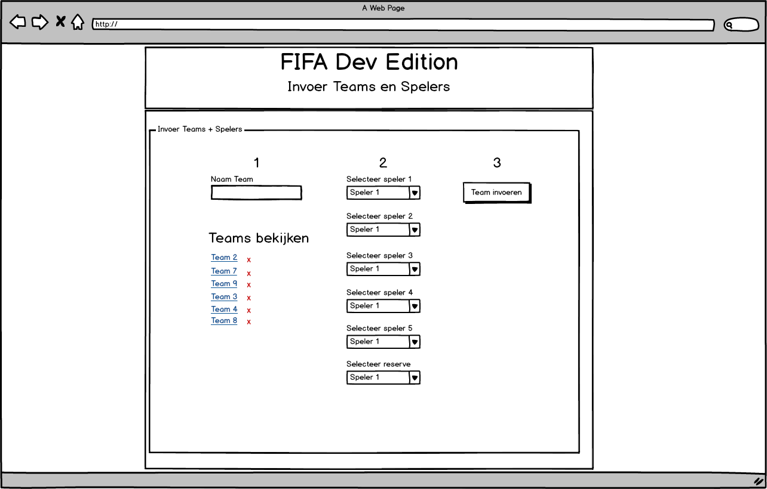

Afb 1. Teams invoer

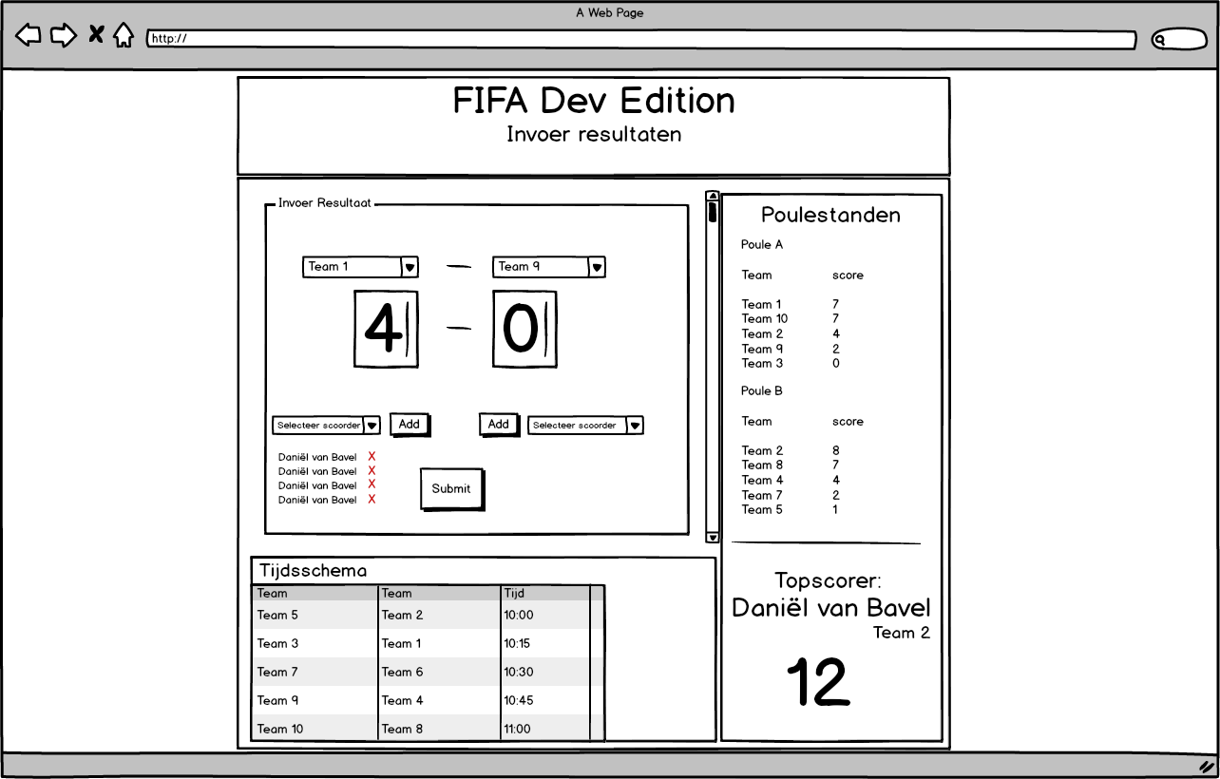

AFB 2. Invoer resultaten

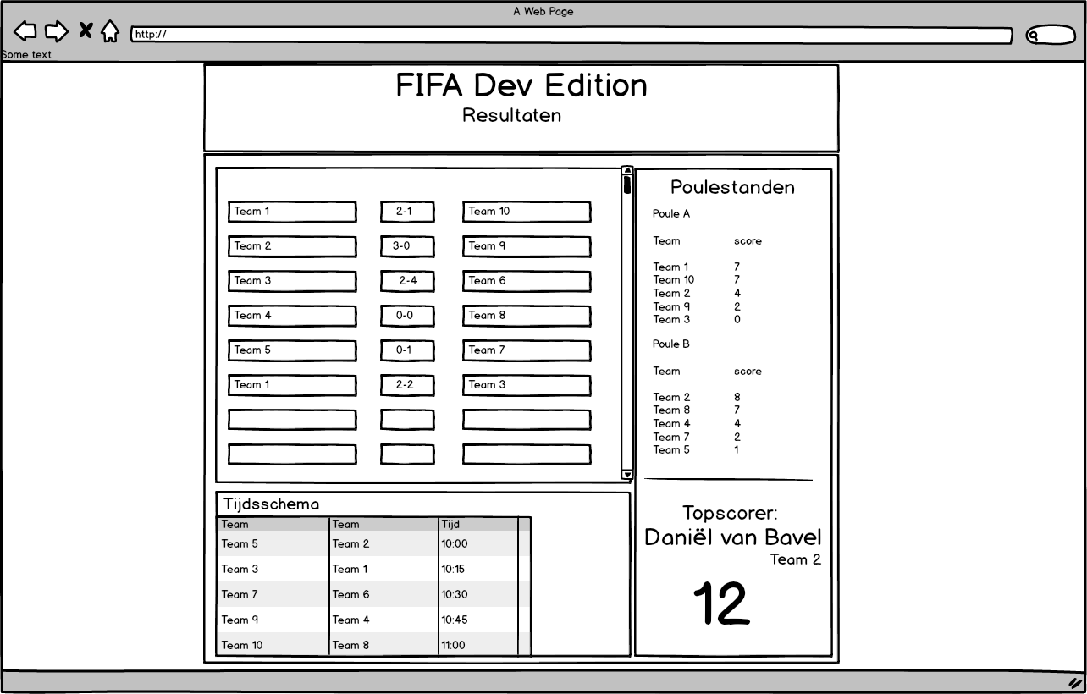

Afb 3. Resultaten bekijken

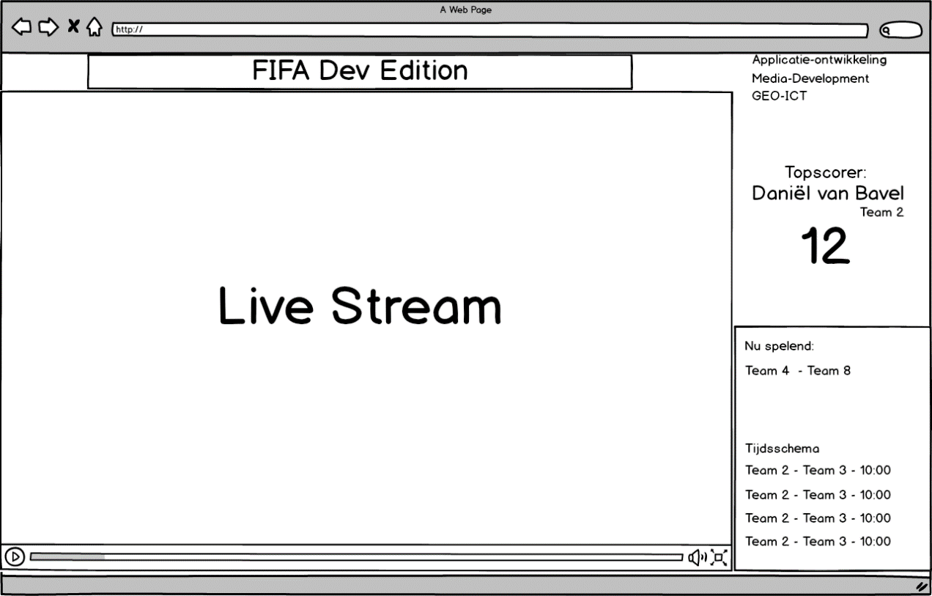

Afb 4. Live stream

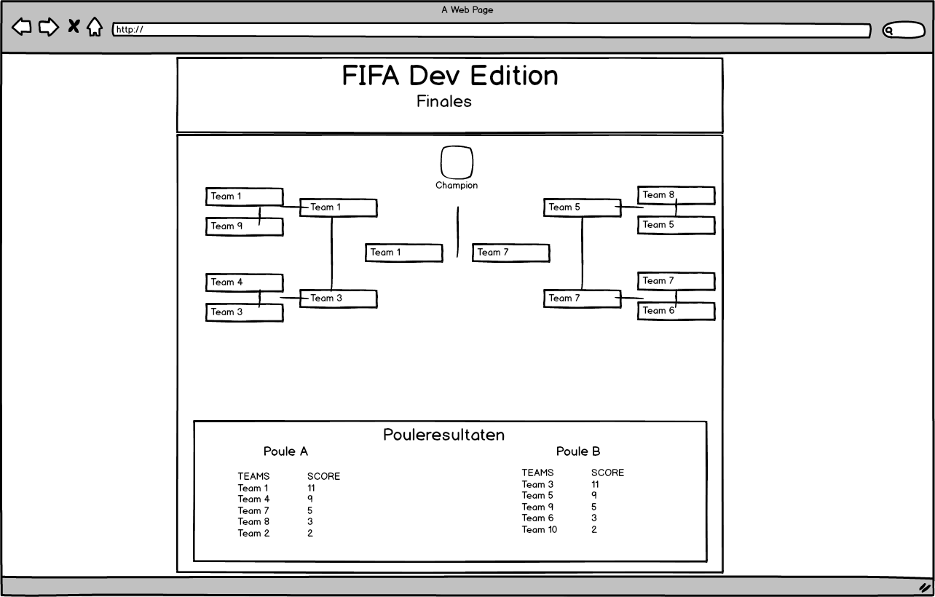

afb 5. finales